**IDES RIO TERCERO**

**Materia: Microprocesadores**

**Profesor: Adrián Agüero**

**EXAMEN FINAL**

**MICROPROCESADORES**

**Alumno:** Emiliano Calvacho

2do Año de Ing. en Informática

**Índice**

Índice Pág. 2

Objetivo del trabajo Pág. 3

Explicación breve del programa Pág. 4

Explicación del programa por diagrama de flujo Pág. 5

Imágenes del programa en funcionamiento Pág. 6-7

Conclusiones Pág. 8

**Objetivo del trabajo**

El objetivo de este trabajo es desarrollar un programa para el microprocesador Intel 8085 en su respectivo simulador, utilizando los conocimientos adquiridos en el dictado de la asignatura, con el fin de controlar dos o más dispositivos simulados (matriz de leds, array de leds 7 segmentos y motor paso a paso).

**Explicación del programa desarrollado**

El programa que se desarrollar es para el funcionamiento de un microprocesador de una cafetera, pero en nuestro caso será una cafetera que hace un tipo de café conocido como “CORTADO”, es decir un café que preparado como cualquier otra cafetera pero con leche y espumado al estilo de los bares.

Dicha cafetera contará con tres recipientes, en donde un tercero se obtendrá el “Café Cortado”. Los ingredientes que utilizara este aparato será café molido, leche y agua.

Este microprocesador estará programado para realizar los siguientes pasos:

1. Agregar agua en el recipiente 1(R1).
2. Calentar agua en R1.
3. Agregar leche en el recipiente 2(R2).
4. Calentar leche en R2.
5. Agregar café y leche fría en el recipiente 3(R3).
6. Batir lo que hay en R3.
7. Agregar la leche caliente en el R3.
8. Batir lo que hay en R3.
9. Agregar agua caliente en el R3.
10. Café cortado listo para tomar.

**Diagrama de Flujo del programa**

Inicio

Agregar agua en el Recipiente 1

**SI**

**SI**

**NO**

**NO**

¿Se batió una vuelta de motor?

Calentar agua en el R1

Calentar leche en el R2

Fin

“CAFÉ CORTADITO LISTO”

Agregar agua caliente en el R3

Agregar leche caliente en el R3

Batir lo que hay en el R3

Batir lo que hay en el R3

¿Se batió una vuelta de motor?

Agregar café y leche fría en el Recipiente 3

Agregar leche en el Recipiente 2

**IMÁGENES DEL PROGRAMA EN FUNCIONAMIENTO**

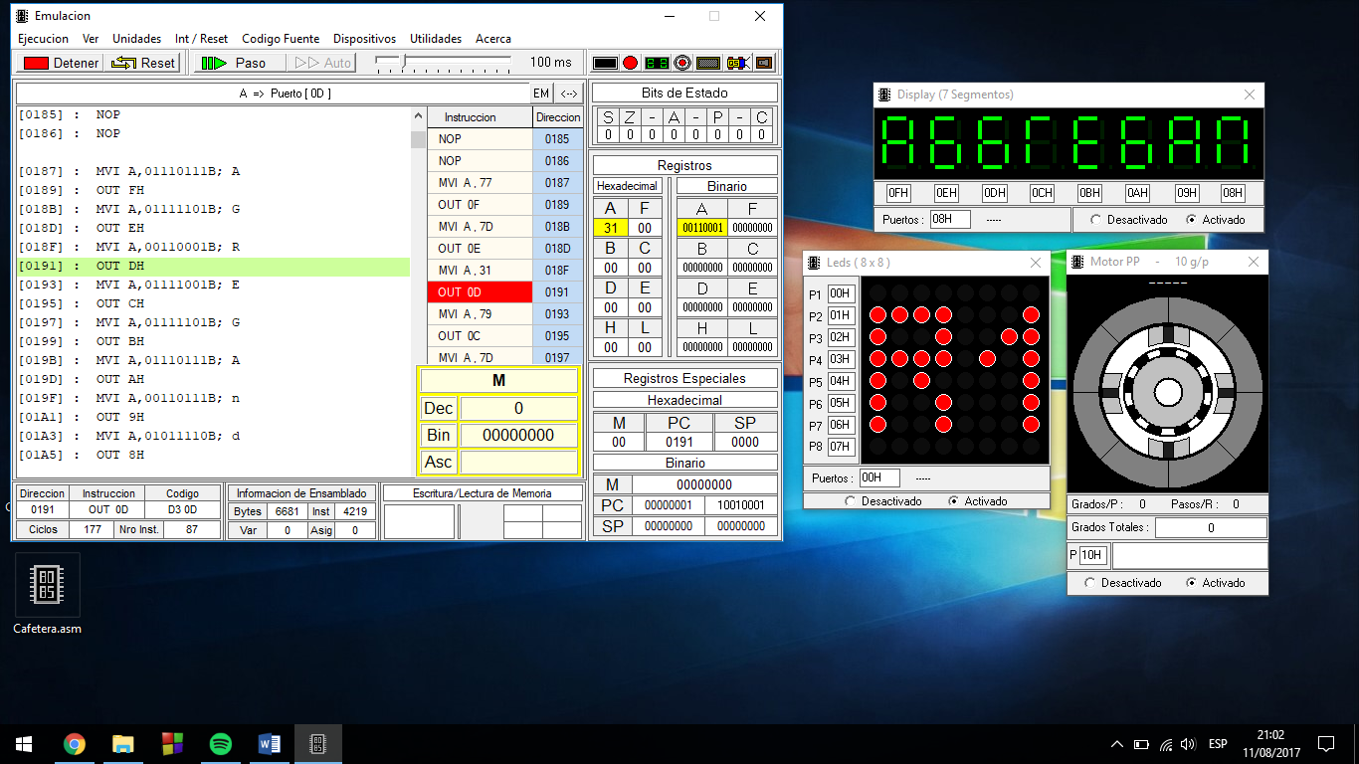

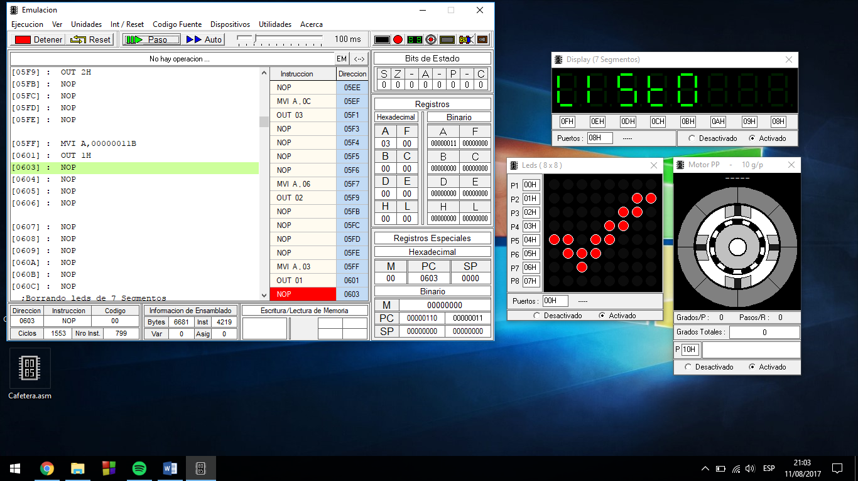

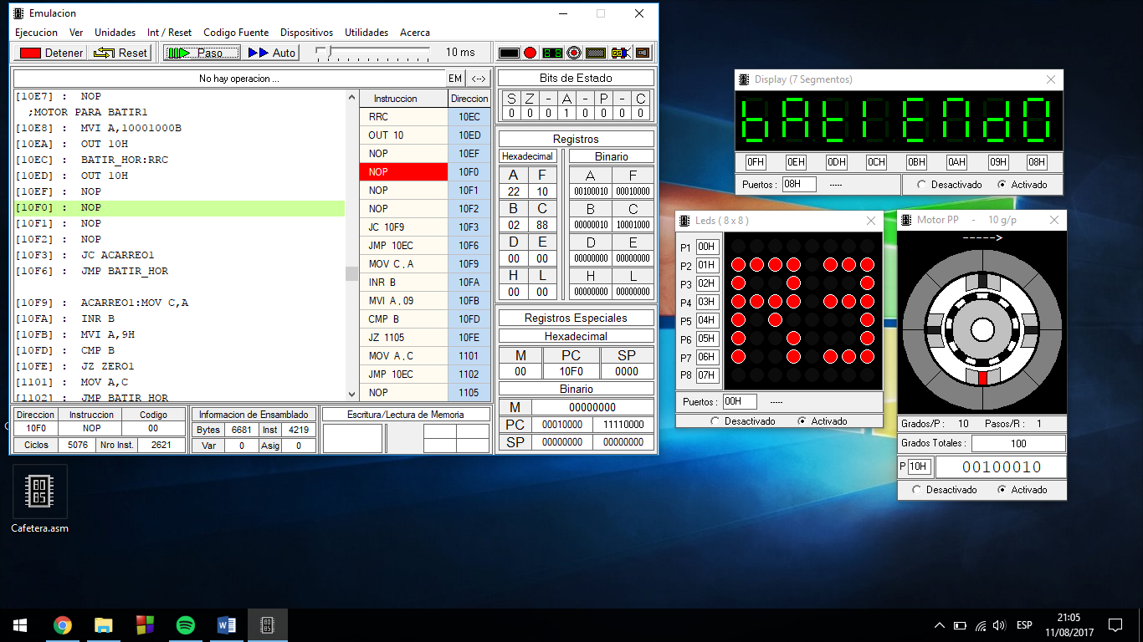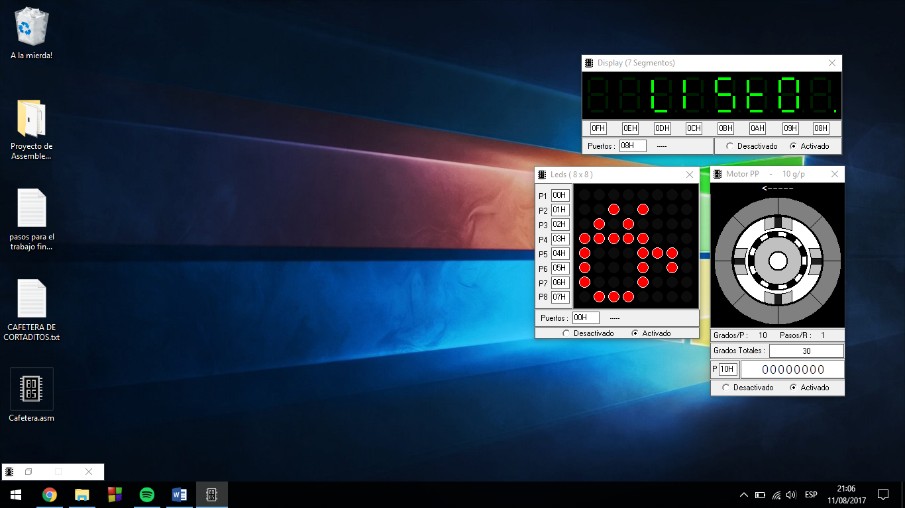

**Conclusión**

En este informe concluyo que el programa realizado en Assembler con el simulador del procesador Intel 8085 ha cumplido con los objetivos propuestos, ya que se ha utilizado tres tipos de salidas diferentes para ir mostrando los procesos que iba realizando nuestra Cafetera de Café Cortado.

Además he podido aplicar todos los conocimientos adquiridos en la materia, apoyándome en lo explicado por el profesor, en los ejercicios practicados en clase y en el apunte propuesto.